Nota à imprensa

Trabalho com 100 toneladas: o novo LR 1100.1 da Liebherr

⸺

* O motor mais potente da sua classe
* Alta flexibilidade através do controle remoto via rádio
* Gradient Travel Aid par~~a~~ condução em terrenos inclinados ou com desníveis

Na classe de 100 toneladas, a rápida disponibilidade dos guindastes sobre esteiras é um fator decisivo. Este é um requisito atendido de modo ideal pelo novo LR 1100.1 e que o torna o guindaste multifuncional perfeito em qualquer canteiro de obras.

Munique (Alemanha), 24 de outubro de 2022 – o novo guindaste sobre esteiras LR 1100.1 é otimizado para todas as aplicações de elevação típicas da classe de 100 toneladas. Ele pode ser configurado com uma lança principal de até 62 metros ou uma lança principal de até 44 metros em combinação com um jib fixo de até 20 metros.

O LR 1100.1 está equipado com o motor mais potente da sua classe, cujos 230 kW disponibilizam a potência necessária para as operações de elevação. Graças ao modo Eco-Silent, a rotação do motor pode ser reduzida para um nível predefinido. Este economiza diesel sem afetar o desempenho e mantém o ambiente do canteiro de obras mais silencioso. O sistema automático de parada do motor oferece mais uma solução econômica e ecológica. Após verificar algumas funções da máquina, o equipamento se desliga automaticamente em caso de pausas mais longas no trabalho.

Tudo em foco: transporte compacto, sistema de automontagem e controle remoto via rádio

O guindaste sobre esteiras é otimizado para transferências rápidas entre canteiros de obras. A largura de transporte é de 2.983 ou 3.500 milímetros, dependendo se guindaste for transportado com ou sem as esteiras. Quando chega ao canteiro de obras, o sistema de automontagem e o controle remoto via rádio facilitam a montagem do LR 1100.1.

O controle remoto via rádio concede ao operador do guindaste um alto grau de flexibilidade e segurança adicional durante a operação. Ele permite que o guindaste seja operado também fora da cabine, o que permite uma melhor visão geral do canteiro de obras. Isto torna mais fácil evitar os chamados "pontos cegos". Dependendo da aplicação, muitas vezes não é necessária uma segunda pessoa para auxiliar o operador do guindaste com sinais manuais durante o processo de elevação. A cabine do novo guindaste sobre esteiras, que pode ser elevada a 2,8 metros, também permite uma boa visão panorâmica.

Segurança em desníveis

O guindaste é equipado com o "Gradient Travel Aid" para uma condução segura em rampas (condução em terrenos inclinados). O sistema de comando calcula automaticamente o centro de gravidade e avisa o operador antes que ele deixe a área segura. Durante a condução, o operador recebe informações sobre a inclinação permitida e efetiva e sobre o centro de gravidade geral do guindaste em todos os momentos. Se necessário, o ângulo da lança pode ser alterado para manter a máquina na faixa segura.

Mais informações sobre o Gradient Travel Aid: [Liebherr - Gradient Travel Aid - YouTube](https://www.youtube.com/watch?v=Vnx0MAKfTzU&t=3s)

Sobre o Grupo Liebherr

O Grupo Liebherr é uma companhia de tecnologia de gestão familiar, com uma variedade de produtos altamente diversificada. A empresa é uma das maiores fabricantes de máquinas de construção do mundo, e, além disso, oferece vários outros produtos de alta qualidade e orientados ao cliente. O Grupo engloba hoje mais de 140 empresas em todos os continentes, emprega mais de 49.000 colaboradores e faturou, em 2021, mais de € 11,6 bilhões. Desde sua fundação no ano de 1949, no sul da Alemanha, em Kirchdorf an der Iller, a Liebherr tem o objetivo de contribuir para a inovação tecnológica trazendo soluções sem paralelo na indústria para seus clientes.

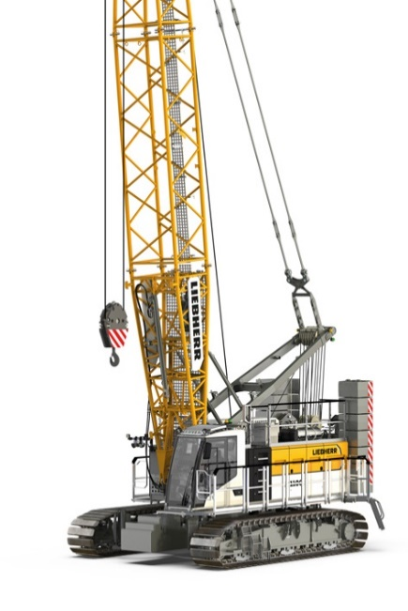Imagens

liebherr-lr-1100.1.jpg  
O guindaste multifuncional da Liebherr para qualquer canteiro de obras: o LR 1100.1.

Contato

Gregor Grießer  
Marketing Estratégico e Comunicação  
E-Mail: [gregor.griesser@liebherr.com](mailto:gregor.griesser@liebherr.com)

Wolfgang Pfister  
Chefe de Marketing Estratégico e Comunicação  
Tel.: +43 50809 41444  
E-Mail: [wolfgang.pfister@liebherr.com](mailto:wolfgang.pfister@liebherr.com)

Publicado por

Liebherr-Werk Nenzing GmbH  
Nenzing / Áustria  
[www.liebherr.com](http://www.liebherr.com)